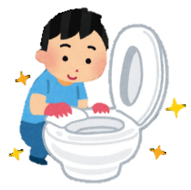

**トイレの使い方（例）**

■**施設内で使用できるトイレは下図の赤色の箇所です**

　　その他のトイレは、指示があるまでは使用しないでください

**■感染症予防のため、必ずトイレ用スリッパに履き替えてください。使用後は、必ず手を洗いましょう！**

**■多目的トイレは、高齢者の方、車いすの方、体が不自由な方などの優先トイレとします**

**■トイレを流すための水は、プールなどから水を汲み出して使用します、水汲みにご協力をお願いします**

**■トイレットペーパーは流さないでください！**

たくさんの水を使う上、紙づまりの原因にもなります

使用したトイレットペーパーはトイレ内の専用ゴミ袋に捨ててください

**■掃除当番は順番に！**

　みんなで使うトイレです、掃除にご協力をお願いします！

　特に、床が水浸しだと転倒の恐れがあるため、なるべく拭き取りましょう！

【施設図面】